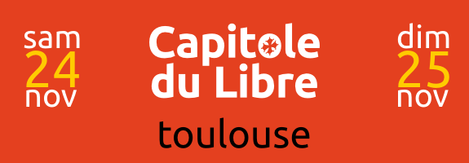
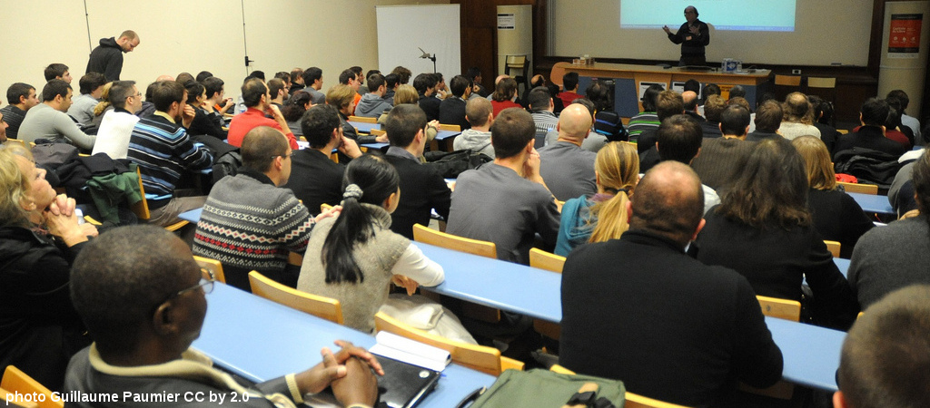
Capitole du Libre 2012

Dossier de sponsoring
Les associations Toulibre et Ubuntu-fr organisent le samedi 24 et dimanche 25 novembre 2012 la deuxième édition de « Capitole du Libre », un événement consacré aux Logiciels Libres, orienté à la fois vers le grand public et le public spécialisé.

Des cycles de conférences grand public, techniques et multimédia ont lieu le samedi. Le dimanche est consacré à des ateliers pratiques.
Une Ubuntu Party permet à tous de découvrir et installer un système libre sur son ordinateur.
Le Capitole du Libre est également l'occasion de réunir des communautés du libre pour des conférences, lightning talks, coding sprints… Cette année, le Capitole du Libre accueille une rencontre Django FR et une rencontre Akademy-fr.

Conférences et ateliers du Capitole du Libre
C'est la deuxième année que l'événement est organisé sous cette forme, c'est à dire sur tout le week-end, et accueillant des événements de la communauté du Libre.
Le samedi, cet événement propose :
- Un cycle de conférences grand public, couvrant des sujets comme les enjeux des Logiciels Libres, le Libre au-delà du Logiciel, Wikipédia, les aspects économiques ou sociaux du Logiciel Libre, etc.
- Un cycle de conférences techniques, couvrant des sujets de développement logiciel, d'embarqué, d'administration système ou réseau, etc.
- Un cycle de conférences multimédia, couvrant des sujets tels que la retouche d'image, la modélisation 3D, la musique assistée par ordinateur, la peinture numérique, etc.
- Un cycle de « lightning talks », ou conférences éclairs, permettant de parler de plus de sujets dans une formule plus souple.
Depuis l'édition de 2011, le dimanche est consacré aux ateliers, pour la plupart multimédia, par exemple sur Gimp, Inkscape, Scribus, Ardour, Blender...
Existant depuis 2008 sous la forme d'une Ubuntu Party, le Capitole du Libre a attiré lors de son édition 2011 à l'ENSEEIHT environ 700 visiteurs sur une journée, et 300 participants aux ateliers le dimanche.

Le Capitole du Libre a fait le choix d'accueillir des orateurs renommés de la communauté francophone du Logiciel Libre : Benjamin Bayart de FDN, Jérémie Zimmermann de la Quadrature du Net, Frédéric Couchet et Alix Cazenave de l'April, Thierry Stoehr de Formats-Ouverts.org, Alexis Kauffmann et Pierre-Yves Gosset de Framasoft, Stefano Zacchiroli leader du projet Debian, Christophe Sauthier président d'Ubuntu-fr, Adrienne Alix de Wikimedia France, Stéphane Bortzmeyer de l'AFNIC, François Pelligrini, Claire Gallon de LiberTIC, etc.
Cette sélection permet à la conférence d'attirer un large public régional.
Le programme se met en place progressivement, des conférences sont déjà programmées :
- Conférence « Sexe, alcool et Internet », par deux personnes de Lorraine Data Network. Traite de la vie privée sur Internet, avec Google et Facebook, de l'auto-hébergement, etc.
- Conférence par Paul Rouget de la Mozilla Foundation. Soit sur Firefox, ou HTML5, ou Boot2Gecko ou autre sujet technique en rapport avec Firefox.

Espace de stands et d'échanges
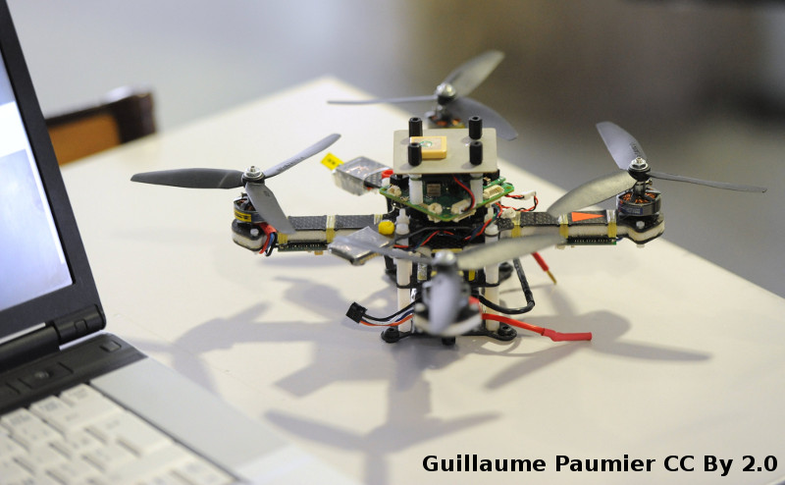
Lieu de passage du public, le grand hall de l'ENSEEIHT est un espace dédié aux stands pour les organisations, associations ou entreprises.
Il est possible également de poser du matériel de communication tel que « kakemono », présentoirs, etc …
En plus des stands, un espace convivial sera aménagé afin de permettre rencontres et discussions.

Ubuntu Party
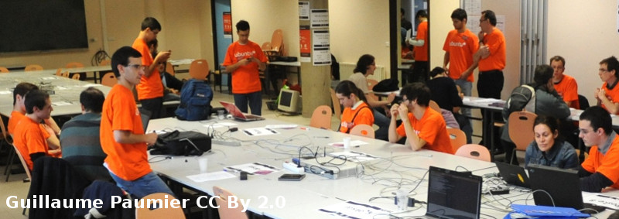
L'Ubuntu Party est un événement de promotion et de démocratisation des Logiciels Libres auprès du grand public, et un événement de rencontre des acteurs de la communauté du Logiciel Libre.

Organisé chaque année depuis 2008, il est intégré dans le Capitole du Libre depuis 2011.
Cet événement propose :
- Un espace de démonstration de Logiciels Libres, où les visiteurs pourront poser leurs questions
- Des mini-présentations d'Ubuntu pour guider les débutants
- Une install-party, permettant au grand public de trouver de l'aide pour installer des Logiciels Libres sur leur propre ordinateur.

Akademy-fr
Akademy-fr est la déclinaison française de la conférence KDE annuelle. KDE est une communauté internationale produisant un ensemble d'applications multi-plateformes et notamment un environnement de bureau nommé Plasma Desktop.
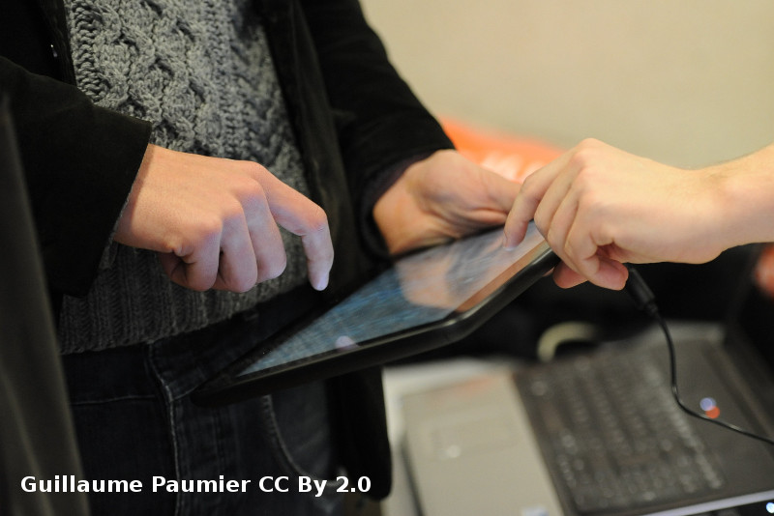
Le but de l'Akademy-fr est d'améliorer la promotion de KDE au niveau de la France, à l'aide de conférences en français et d'ateliers orientés contribution.
Le dimanche un espace contribution sera mis en place afin de permettre aux différents contributeurs KDE de discuter et contribuer. Et aussi aider de nouveaux contributeurs à rejoindre la communauté KDE.
Des développeurs reconnus de la communauté KDE sont venus en 2011, tels que David Faure, Aurélien Gateau ou Kevin Ottens.

Rencontre Django FR
Django est un framework web en Python, utilisé pour créer des applications web métier.
Chaque année le « DjangoCong » permet de réunir la communauté francophone des développeurs Django. Devant le succès de cet événement annuel, où les places se sont écoulées en quelques minutes cette année, il devenait urgent de créer des déclinaisons régionales !
Cette rencontre Django-fr au Capitole du Libre est une occasion de réunir la communauté, débutants ou professionnels, curieux ou convaincus, de la région ou du monde entier !
La première journée de l'événement sera consacrée au partage de connaissances et retours d'expériences avec les conférences et lightning-talks. La deuxième sera orientée vers la pratique grâce aux ateliers initiations et sprints de code sur des projets libres en Django.

Conditions de sponsoring
Les associations organisatrices offrent la possibilité à des entreprises d'associer leur nom à l'événement « Capitole du Libre 2012 », qui touchera à la fois le grand public et le public spécialisé en informatique. Auprès du grand public, l'image des sponsors sera associée à un événement s'intéressant aux enjeux éthiques et sociaux du numérique. Auprès du public spécialisé, les sponsors se feront connaître comme acteurs du monde du Logiciel Libre.
L'événement est organisé uniquement par des bénévoles, de l'association Toulibre ou d'autres associations.
Vous pouvez participer à l'événement financièrement ou bien en prenant en charge un poste de dépense (comme l'impression des affiches, le repas du dimanche midi, etc.).
Selon que l'entreprise qui sponsorise est un grand compte ou une PME, le niveau des montants est différent (que ce soit en service ou en monétaire) :
- Grand compte : 300€, 800€, 1500€
- PME : 200€, 500€, 1000€
En échange du sponsoring du Capitole du Libre par les entreprises associées à l'événement, les associations organisatrices s'engagent à :
 | Bronze | Argent | Or
Grand compte | 300€ | 800€ | 1500€
PME | 200€ | 500€ | 1000€
Logo sur l'affiche et les flyers de l'événement¹ | Non | Oui | Oui
Texte sur l'affiche et les flyers | Oui | NA | NA
Logo sur le site internet dédié à l'événement1 | Oui | Oui | Oui
Logo sur le programme papier distribué aux participants¹ | Oui | Oui | Oui
Texte de description sur le programme papier distribué aux participants | Non | 120 caractères | 380 caractères
Badges sponsors | Oui | Oui | Oui
Remerciements lors de la conférence de clôture de l'événement | Oui | Oui | Oui
Espace pour un stand | Non | Oui | Oui

Contacts
Pour toute question relative au sponsoring de « Capitole du Libre 2011 », contacter :
Thomas Petazzoni, président de l'association Toulibre
thomas.petazzoni@enix.org - 06 88 91 85 50
Contacts presse :
Emmanuelle Helly, e.helly@gmail.com - 06 10 05 69 02
Alexandre Lahaye, alexandre.lahaye@openwide.fr - 06 08 73 05 92
Photos : Guillaume Paumier – CC-By 2.0

1 Logo de taille différente : logo Or plus grand que pour Argent

